CỰC TRỊ TỰ DO, CỰC TRỊ CÓ ĐIỀU KIỆN, GTLN-GTNN

- Tính cực trị của các hàm sau:

- 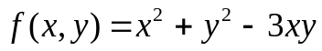
- 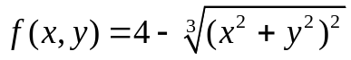
- 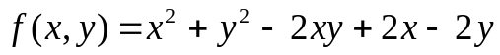
- 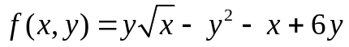
- 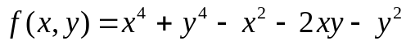

2. Tính cực trị có diều kiện của các hàm sau:

- 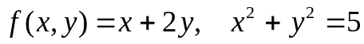
- 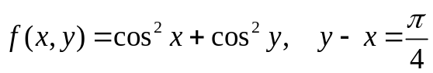
- 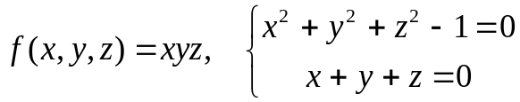
3. Tìm GTLN, GTNN của các hàm sau:

- 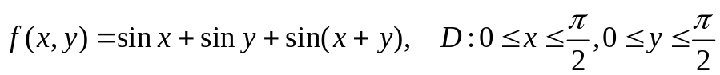

Đáp án:
- a) CT tại (1,1), f_{CT} = -1
b) CT tại (x_{o},y_{o}): x_{o} - y_{o}+1 = 0, f_{CT} = 0
c) CĐ tại (0,0), f_{CĐ} = 4
d) CĐ tại (4,4), f_{CĐ} = 12
e) CT tại (-1,-1),(1,1), f_{CT} = -2
f) CT tại (2,-3,1), f_{CT} = -14
g) CĐ tại 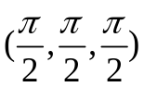, f_{CĐ} = 4
2. a) CĐ tại (1,2), CT tại (-1,-2)…
b) Tại 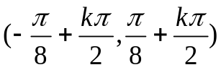 CĐ nếu k = 2m, CT nếu k = 2m+1 …
c) CT tại 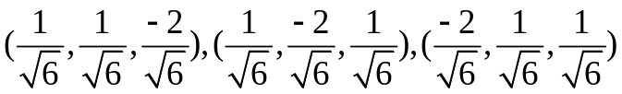
CĐ tại 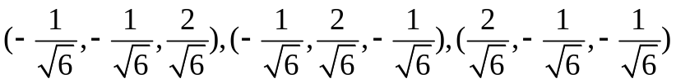
3. a) GTNN tại (3,4), f_{min} = -75,
GTLN tại (-3,-4), f_{max} = 125
b) GTNN tại (-1,1), f_{min} = -1,
GTLN tại (-3,0), (0,-3), f_{max} = 6
c) GTNN tại (0,0), f_{min} = 0,
GTLN tại  